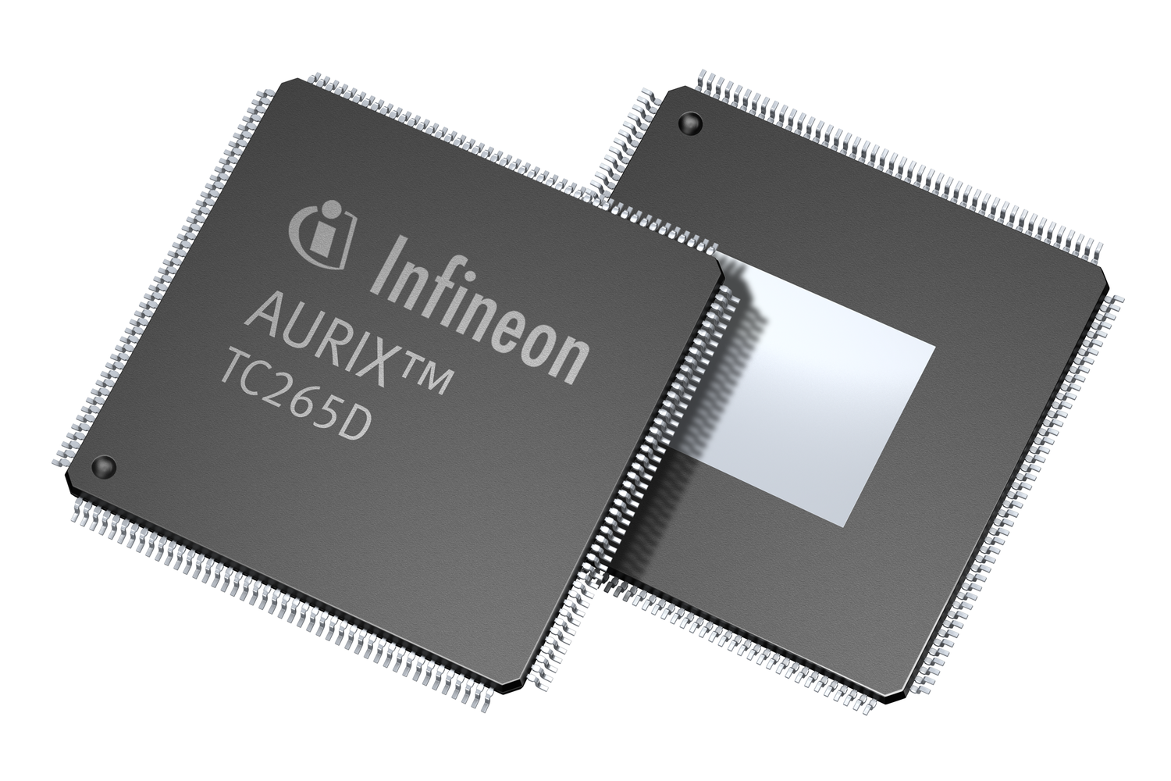
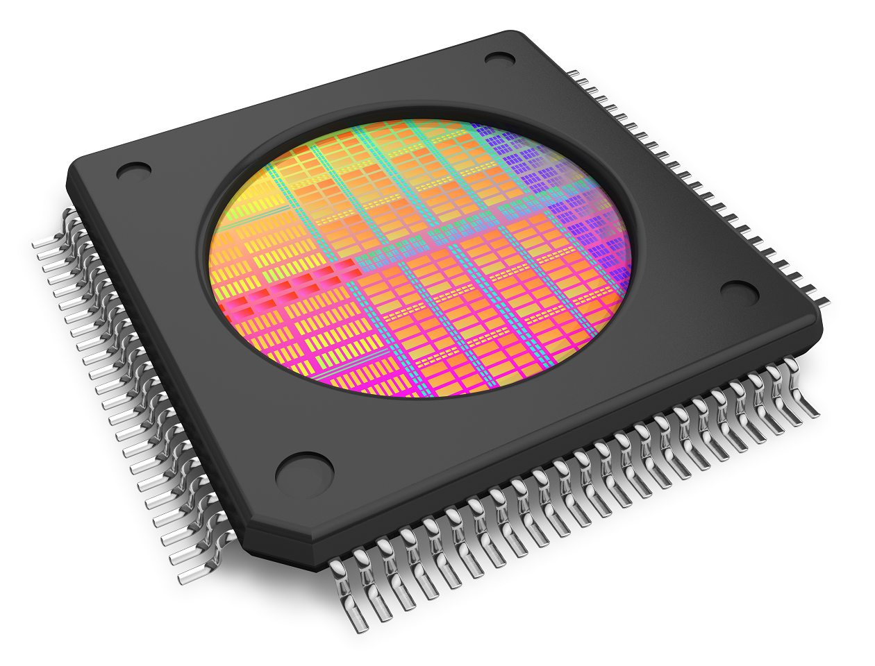
Fotos verfügbar: info@prismapr.com

Besuchen Sie Altium auf der electronica 2016
in Halle A1, Stand 572

Presseinformation 12/2016

Umfangreiches TASKING VX-Toolset Update für TriCore™ mit der neuesten AURIX™-Technologie

Amersfoort, Niederlande, 30. September 2016 - Altium kündigt das neue Release 6.1 seines TASKING VX-Toolsets für TriCore™ an. Es bietet eine Vielzahl von Verbesserungen und neuen Features für die Maximierung der Entwicklungsperformance für TriCore™/AURIX™-basierte Applikationen. Das TASKING VX-Toolset für TriCore 6.1 ist umgehend verfügbar, auf Anfrage auch als 14-tägige Testversion. Bestandskunden mit Wartungsvertrag können kostenlos auf das neue Release upgraden.

Das TASKING-Toolset ist eine komplette, auf Eclipse basierende Embedded Development Toolchain mit integriertem Compiler, Multi-Core Linker, Debugger und Safety Checker zum Optimieren jedes einzelnen Bits des leistungsstarken Infineon-Mikrocontrollers. Das Toolpaket vereinfacht das Design von Multi-Core-Applikationen, erlaubt das Verifizieren der funktionalen Sicherheit und bringt schnellen und effizienten Embedded-Code hervor. Mit dem neuen Release 6.1 werden Anwender insbesondere bei Projekten im Zusammenhang mit Fahrerassistenzsystemen von den neuen Features profitieren. Geboten werden beispielsweise:

Neuer Support für AURIX™-basierte Applikationen
Das neue TASKING TriCore™ VX-Toolset ist speziell dafür ausgelegt, höchste Sicherheitsstandards zu erfüllen und jene gesteigerte Performance zu bieten, die man von den heutigen Multi-Core-basierten Applikationen erwartet. Dank der ACT-getriebenen Technologie (AURIX™ Configuration Tool) des Toolsets handelt es sich hier nicht einfach um einen weiteren Compiler, sondern um eine zukunftssichere, für die zügige Entwicklung ausgelegte Entwicklerplattform.

Cross-Linking mit den Resultaten früherer Compiler
Das Cross-Linking gibt dem Anwender die Möglichkeit, die Resultate verschiedener Compilerversionen miteinander zu kombinieren. Mit dem Release 6.1 gestattet das TriCore-Toolset die Einbindung von bestehendem Code älterer Versionen, während in anderen Abschnitten der Applikation die Vorteile der neuesten Version genutzt werden können. Besonders interessant ist diese Funktionalität für Nutzer der MCAL-Bibliotheken von Infineon, die mit älteren Compiler-Releases portiert und validiert wurden.

„Mit der Markteinführung der neuen Architekturen von Infineon sind wir gefordert, unsere Kunden mit der Wiederverwendung von vorhandenem und möglicherweise bereits zertifiziertem Code zu unterstützen und ihnen gleichzeitig die Nutzung der neuesten Hardware- und Compiler-Technologie zu erlauben“, kommentiert Franz Maidl, Director of Global TASKING Business bei Altium. „Dies war für uns einer der wichtigsten Beweggründe dafür, uns mit dem Cross-Linking auseinanderzusetzen. Unsere Kunden wiederum genießen den Vorteil, dass sie mit den TASKING-Tools das Maximum aus neuer Hardware herausholen können.“

C+11-Unterstützung für Kunden im Bereich der Fahrerassistenzsysteme
Der erweiterte Support für C++11 stellt für Kunden aus dem Bereich der Fahrerassistenzsysteme eine willkommene Neuerung dar. Er erlaubt eine einfachere Wiederverwendung von Quellcode, sorgt für mehr Produktivität und eine frühzeitige Fehlererkennung und bietet angemessene Unterstützung für die Parallelprogrammierung.

Details zur Verfügbarkeit
Das TASKING VX-Toolset für TriCore 6.1 ist umgehend verfügbar, auf Anfrage auch als Trial. Bestandskunden mit Wartungsvertrag können kostenlos auf das neue Release upgraden. Produkt-Demos wird es auch auf der electronica vom 10. bis 11. November am Stand von Altium geben (Halle A1, Stand 527).

Kontakte:

Frank Krämer
Altium Europe GmbH
+49 721 6261 305
frank.kraemer@altium.com
Gabriele Amelunxen
PRismaPR
+49 8106 247 233
info@prismapr.com

Monika Cunnington
PRismaPR (UK, Scandinavia & Benelux)
+44 20 8133 6148
monika@prismapr.com
www.prismapr.com

Über TASKING
TASKING ist eine Altium-Marke. TASKING-Entwicklungstools werden von Automobilherstellern und den weltweit größten Erstzulieferern der Automobilindustrie eingesetzt, um auf der ganzen Welt Mikrocontroller-basierte Antriebsstrang- und Karosseriesteuerungs-Applikationen sowie sicherheitsrelevante Anwendungen zu programmieren. Mehr als 10.000 Anwender nutzen TASKING-Compiler und -Debugger zur Realisierung reichhaltiger ausgestatteter Anwendungen der nächsten Generation mit einem Optimum an Zuverlässigkeit, Sicherheit und Leistungsfähigkeit. TASKING-Compiler sind außerdem Bestandteil von Altium Designer und damit an Hunderttausenden von Entwickler-Arbeitsplätzen auf der gesamten Welt installiert. 2012 konnte die Marke TASKING ihr 35-jähriges Jubiläum mit technologischer Spitzenstellung, Qualitäts-Tools und Spitzenleistung in Sachen Kunden-Support feiern. Mehr Information unter www.tasking.com.

